附件1

XXX确认参加河北出入境检验检疫局XX职位面试

河北出入境检验检疫局人事处：
本人XXX，身份证号：XXXXXXXXXXXXXXXXXX，公共科目笔试总成绩：XXXXX，报考XX职位（职位代码XXXXXXX），已进入该职位面试名单。我能够按照规定的时间和要求参加面试。

姓名（考生本人手写签名）：
日期：

附件2

放弃面试资格声明

河北出入境检验检疫局人事处：
本人XXX，身份证号：XXXXXXXXXXXXXXXXXX，报考XX职位（职位代码XXXXXXXXX），已进入该职位面试名单。现因个人原因，自愿放弃参加面试，特此声明。
联系电话：XXX-XXXXXXXX

签名（考生本人手写签名）：
日期：

身份证复印件粘贴处

附件3
同意报考证明

我单位同意XXX同志报考河北出入境检验检疫局XX职位（职位代码：XXXXXXXX）公务员，该同志目前不是在职公务员或参公单位工作人员。如果该同志被贵单位录用，我们将配合办理其工作调动手续。
现提供该同志有关信息如下：
姓名 |  | 性别 |  | 民族
出生日期 |  | 政治面貌 |  | 籍贯
身份证号码
现工作单位全称
现担任职务全称
现工作单位地址
在本单位工作起止时间
档案存放单位
档案存放单位地址
档案单位联系人及电话
户籍地址
人事部门负责人（签字）：
办公电话：
盖章（人事部门公章）
2018年 月 日

附件4

待业证明

河北出入境检验检疫局人事处：
XXX同志，性别X，政治面貌XXXX，身份证号码为：XXXXXXXX，其户籍在XXXX，现系待业人员。
特此证明。

出具证明单位联系人（签字）：
办公电话：

盖章
2018年 月 日

注：该证明由户籍所在地居委会、社区、街道、乡镇或相关劳动社会保障机构开具。

附件5

报到、面试地点位置示意图和乘车方式

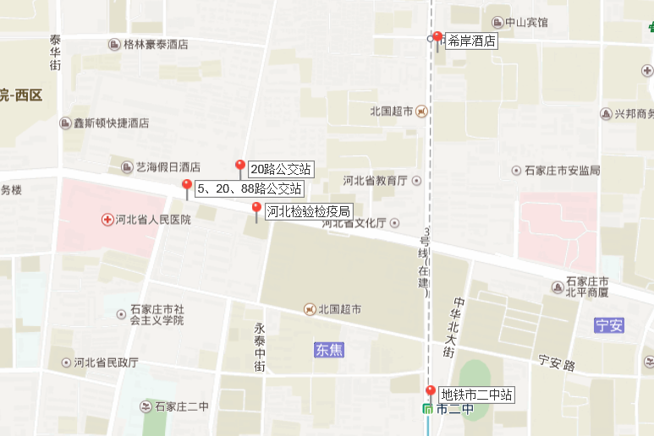
参考路线：
1.乘坐火车来石家庄：
①石家庄站乘地铁三号线到“市二中”站下车，C出口出站，沿宁安路西行500米，右转宁北街北行250米路西即到。
②石家庄北站乘5、20、88路公交车到“省医院”站下车，路南东行300米即到。
③石家庄站乘20路公交车到“红军街南口”站下车，和平路路南西行30米即到。
- 乘坐飞机来石家庄：乘坐机场巴士2号线到“希岸酒店”站下车，沿中华北大街向南步行约6分钟，右转到和平西路路南向西步行约6分钟即到。
附件六：
面试分数线及进入面试人员名单
职位名称及代码 | 面试  分数线 | 姓名 | 准考证号 | 面试时间 | 备注
秦皇岛出入境检验检疫局法制与综合业务处副主任科员职位（300110001215） | 129.9 | 王浩 | 130213164216 | 3月8日
 |  | 张小勇 | 130232133825
 |  | 张瑞颖 | 130242123724
秦皇岛出入境检验检疫局工矿产品检验处副主任科员及以下职位（300110001216） | 105.5 | 张鑫 | 130213221728 | 3月8日
 |  | 李定宇 | 130236272605
 |  | 祁玉花 | 130263023620
秦皇岛出入境检验检疫局食品检验监督处副主任科员及以下职位（300110001217） | 136.9 | 刘印志 | 130211880501 | 3月8日
 |  | 王秀安 | 130232232202
 |  | 崔萌 | 130241206519
唐山出入境检验检疫局综合业务科科员职位  （300110002100） | 117.6 | 韩骁 | 130212170928 | 3月8日
 |  | 李新竹 | 130212372029
 |  | 丁浩 | 130221350625
承德出入境检验检疫局通关业务科科员职位  （300110003060） | 122.5 | 王文亮 | 130233366710 | 3月8日
 |  | 任静 | 130234165829
 |  | 崔南南 | 130251071507
职位名称及代码 | 面试  分数线 | 姓名 | 准考证号 | 面试时间 | 备注
邯郸出入境检验检疫局政工科科员职位  （300110004052） | 139.0 | 李扬 | 130222036527 | 3月8日
 |  | 曹笑宇 | 130232073814
 |  | 李聪聪 | 130237151208
邢台出入境检验检疫局动植物检验检疫科科员职位  （300110005060） | 125.1 | 解林杰 | 130232162921 | 3月8日
 |  | 杨丽雅 | 130241244502
 |  | 陈遇嘉 | 130261277624
衡水出入境检验检疫局财务科科员职位  （300110006070） | 120.3 | 潘静 | 130213227020 | 3月8日
 |  | 徐至涵 | 130232091811
 |  | 焦硕 | 130232181326
黄骅港出入境检验检疫局化矿检验科科员职位（300110007054） | 127.3 | 代士玉 | 130213225014 | 3月8日
 |  | 蔡润泽 | 130237371706
 |  | 杜佳峰 | 130261277602
黄骅港出入境检验检疫局化矿检验科科员职位（300110007055） | 119.7 | 袁野 | 130212141916 | 3月8日
 |  | 贺祥瑞 | 130212150429
 |  | 于航 | 130212361628
黄骅港出入境检验检疫局办公室科员职位（300110007056） | 125.9 | 张媛媛 | 130212232019 | 3月8日
 |  | 任杰 | 130213096517
 |  | 刘真 | 130213102107
黄骅港出入境检验检疫局工业品检验科科员职位  （300110007057） | 138.1 | 岳秀花 | 130237246423 | 3月8日
 |  | 刘书华 | 130237786220
 |  | 刘希芳 | 130265122106
石家庄出入境检验检疫局食品检验监督科科员职位  （300110008053） | 133.7 | 张佩敏 | 130211453208 | 3月8日
 |  | 吴颂 | 130213115316
 |  | 杨轻 | 130213241426
 |  | 赵聪 | 130232171920
职位名称及代码 | 面试  分数线 | 姓名 | 准考证号 | 面试时间 | 备注
河北出入境检验检疫局京唐港办事处通关业务科科员职位  (300110009049) | 114.8 | 何娟 | 130211281704 | 3月8日
 |  | 李睿婕 | 130211451402
 |  | 高存瑞 | 130215206605
河北出入境检验检疫局京唐港办事处工业品检验科科员职位(300110009050) | 131.8 | 师长伟 | 130221291305 | 3月8日
 |  | 管雯瑞 | 130232330816
 |  | 代光俊 | 130242127923
河北出入境检验检疫局京唐港办事处动植物检验检疫科科员职位(300110009051) | 132.9 | 任爽 | 130211250525 | 3月8日
 |  | 高佳琦 | 130211310726
 |  | 曹育娜 | 130237601613
河北出入境检验检疫局京唐港办事处查验监管科科员职位  (300110009052) | 125.0 | 朱成永 | 130232125703 | 3月8日
 |  | 殷志君 | 130232422802
 |  | 刘硕 | 130241264510
河北出入境检验检疫局曹妃甸办事处动植食检验检疫科科员职位(300110010046) | 127.4 | 钱雨桐 | 130232076120 | 3月8日
 |  | 王勃 | 130232098228
 |  | 张凯旋 | 130261277601
河北出入境检验检疫局曹妃甸办事处通关业务科科员职位  (300110010047) | 131.2 | 郭正文 | 130237872117 | 3月8日
 |  | 黄庆琳 | 130242106527
 |  | 周灿 | 130261277614
河北出入境检验检疫局曹妃甸办事处检验监管科科员职位  (300110010048) | 113.7 | 岳洋 | 130212231418 | 3月8日
 |  | 徐亚楠 | 130212372814
 |  | 陈立棉 | 130270060509
河北出入境检验检疫局曹妃甸办事处检验监管科科员职位  (300110010049) | 117.9 | 杨梦恩 | 130212210819 | 3月8日
 |  | 曾川 | 130212242614
 |  | 吴榆 | 130243145023
职位名称及代码 | 面试  分数线 | 姓名 | 准考证号 | 面试时间 | 备注
河北出入境检验检疫局石家庄机场办事处货检科副主任科员及以下职位(300110011025) | 122.3 | 李鹏程 | 130213200912 | 3月8日
 |  | 张资茹 | 130213223730
 |  | 柏旺 | 130232322725
河北出入境检验检疫局石家庄机场办事处货检科副主任科员及以下职位  (300110011041) | 128.4 | 曹伟萌 | 130213162417 | 3月8日
 |  | 王亚兴 | 130242185904
 |  | 刘玉凤 | 130244297903
河北出入境检验检疫局石家庄内陆港办事处检验检疫科副主任科员及以下职位(300110012033) | 128.1 | 王慧佳 | 130211281302 | 3月8日
 |  | 董润瑀 | 130211980428
 |  | 韩威 | 130212260619
 |  | 周俊伟 | 130232266205
 |  | 刘杉 | 130237231205
 |  | 周铁路 | 130237232018
河北出入境检验检疫局燕郊办事处办公室副主任科员及以下职位(300110013031) | 122.0 | 胡亚宁 | 130213085207 | 3月8日
 |  | 卢亚杰 | 130213241219
 |  | 杨琳煜 | 130242240218
河北出入境检验检疫局计划财务处副主任科员及以下职位  (300110653001) | 122.9 | 范丽梓 | 130113013708 | 3月8日
 |  | 杨霏 | 130113032302
 |  | 刘晓旭 | 130114270119

